ESPOSAS DE MIGRANTES EN GUANAJUATO. DIFERENTES ASPECTOS EN LAS RELACIONES DE PAREJA A LA DISTANCIA

Ivy Jacaranda Jasso Martínezª, Vanessa Freitagª

ªUniversidad de Guanajuato, León, Gto., ivyja@ugto.mx, vanessa.freitag@gmail.com

RESUMEN
En esta participación se presentan algunos de los principales resultados de un cuestionario que se aplicó a mujeres esposas de migrantes internacionales en la localidad de Duarte, municipio de León, Guanajuato. Se destacan aspectos referentes al apoyo de la pareja o cónyuge, la toma de decisiones y la percepción respecto al cariño entre las mujeres y sus esposos a pesar de la distancia. Se trata de evidenciar los arreglos y consecuencias que tiene la emigración de población masculina en la vida de las mujeres de la localidad, ya que si bien se trata de aspectos subjetivos y posiblemente poco documentados, es necesario tomarlos en cuenta e identificar las repercusiones que esto ocasiona en el bienestar de las mujeres esposas-madres. En este sentido, el estudio que presentamos se relaciona con otros abordajes que han llamado la atención acerca de sentimientos de tristeza, depresión y ansiedad que experimentan las mujeres esposas de migrantes.

1. Introducción
En la actualidad existe una gran diversidad de estudios acerca de los cambios que la migración provoca, y algunos de éstos se han centrado en las modificaciones que son consecuencia de los desplazamientos de algún integrante, principalmente los varones, durante un tiempo determinado o de forma indefinida.
Algunos estudios se han interesado en cómo se vive la “ausencia del jefe”, los cambios que esto implica y las prácticas que acarrea la distancia física del varón. Esta separación física es vivida de forma diferente por hombres y mujeres, específicamente las mujeres deben lidiar además de la incertidumbre ante el regreso, el envío de recursos y el posible abandono, con la vigilancia sobre su cuerpo y su sexualidad, así como con la ausencia de prácticas íntimas y la abstinencia sexual.
La migración internacional en Guanajuato aún es mayoritariamente masculina, más del 80 % (Ramírez, 2011: 76). Por lo tanto, las consecuencias de estas migraciones en el lugar de origen son vividas en primer término y tal vez de forma más pronunciada por las mujeres-esposas. Estas mujeres tienen que hacer que los integrantes de la familia continuen con sus activdades cotidianas y tratan de enfrentar la separación familiar de manera que no atente contra el bienestar emocional (Mummert, 2010a: 301); incluso se ha documentado cómo las mujeres hechan a andar estrategias para que sus esposos puedan migrar y ausentarse por periodos de tiempo variables.
Este texto es una version resumida y con algunos cambios de otro texto (Jasso y Freitag, 2014) en el que expusimos los primeros resultados de este cuestionario.

2. ACERCAMIENTO A LA LOCALIDAD DE DUARTE: EL CUESTIONARIO
Debido a la necesidad de contar con cifras confiables que expusieran el fenómeno de la migración en la localidad, se planteó la idea de un Censo. El objetivo específico que se propuso fue el de conocer la magnitud de la migración y algunos de los aspetos más sobresalientes de este fenómeno.
A partir del proyecto “Duarte: cambios en una comunidad de migrantes” financiado por la Unversidad de Guanjuato, se contó con recursos para aplicar un instrumento que nos permitiera este acercamiento. El Censo se realizó durante los meses de julio y agosto del año 2013. Se conformó un equipo de estudiantes de la licenciatura en Antropología Social, de dicha institución, que se encargaron de levantar el Censo bajo la supervisión de doctoras Brigitte Lamy e Ivy Jacaranda Jasso Martínez. Antes de aplicar las encuestas estos estudiante recibieron una capacitación acerca de la aplicación de cuestionarios y entrevistas, así como las principales normas del trabajo de campo.
Una vez que se tuvo el consentimineto de las autoridades se realizó el Censo. El instrument se conformó a partir del cuestionario del Censo de Población y Vivienda 2010 del Instituto Nacional de Estadística y Geografia y de la Encuesta Nacional sobre la Dinámica Familiar en México 2005.
El cuestionario del Censo de Duarte se estructuró a partir de cinco apartados: 1) Datos personales (de la persona que contestó las preguntas); 2) Lista de personas (que habitan en la casa); 3) Vivienda y hogar (número de personas que viven en la casa, parentesco, jefe/a de hogar, actividad laboral, situación conyugal); 4) Educación (alfabetismo, escolaridad, asistencia a la escuela); 5) Migración internacional (municipio o país de residencia en 2008, migrantes y lista de personas migrantes). Además se incluyeron dos anexos: Anexo para migrantes internacionales (sexo, edad, condición de residencia en EUA, situación conyugal, razón de emigrar, actividad laboral en EUA, fecha de emigración y fecha de retorno, condición de residencia actual) y Anexo para Esposas de migrantes (frecuencia de emigración del esposo, frecuencia y tipo de comunicación con la pareja, consulta y toma de decisiones con la pareja, apoyo de la pareja y su familia, sustitución en actividades que corresponden al esposo, y percepción de cariño).
En total se levantaron 415 cuestionarios, por hogar. Un número considerable de casas vacías no fueron censadas (70 a 90 casas), aunque se les visitó por lo menos en dos ocasiones y se preguntó a los vecinos por sus residentes; la mayoría de estas casas pertenecen a migrantes que se encuentran en EU y algún familiar o vecino se encarga de cuidarlas.
Las cifras más sobresalientes del Censo indican que la mayoría de los hogares han registrado integrantes que participan en los procesos migratorios: más del 40 % de los hogares que reportaron estos desplazamientos afirman que solo 1 persona ha migrado, y poco más del 30 % de estos hogares refieren que 2 y 3 integrantes de la casa han salido a EU. Lo anterior confirma que la mayoría de las familias han estado inmersas en una dinámica de emigración.
El Anexo de Esposas de migrantes fue contestado por 79 mujeres. En este texto expondremos algunos de los primeros resultados del Censo referentes únicamente a este Anexo.

3. OPINIONES DE LAS MUJERES ESPOSAS DE MIGRANTES. LA RELACIÓN DE PAREJA EN LA DISTANCIA
En este apartado se expondrán y discutirán los resultados del cuestionario aplicado a mujeres esposas de migrantes. La exposición se divide en los diferentes apartados del cuestionario. Antes de proceguir se mencionarán algunos datos generales de estas mujeres: la mayoría de éstas menciona que está casada por la iglesia católica. Llama la atención que no se registraron viudas o divorciadas y solo una mujer afirmó vivir en unión libre. Además es interesante que 20 mujeres no respondieron a la pregunta, es posible que no estén formalmente casadas y que prefierieran omitir esta información. La mayoría de estas mujeres sabe leer y escribir, y solo 10 mencionaron que no tenían instrucción educativa.

3.1 Los hombres que cruzan la frontera
Gail Mummert (2010b) comenta que las familias involucradas en la migración enfrentan oportunidades y exigencias de cambiar los vínculos entre sus integrantes. Así, se ha hablado de las familias con integrantes en distintas localidades (incluso en diferentes países), es decir, que no comparten una misma vivienda pero tienen un ingreso en común y un proyecto de vida colectivo (Ariza y D´Aubeterre, 2009: 357).
Como se observa en la gráfica 1, de las 79 mujeres que respondieron el cuestionario 44 mujeres afirmaron que su pareja ha migrado solo una vez en los últimos tres años, dos mujeres afirmaron que sus parejas han ido al norte seis veces; y llama la atención que 25 mujeres no respondieron esta pregunta.

Gráfica 1. Frecuencia en desplazamientos de los
esposos al norte (EU), Duarte, Gto., 2013

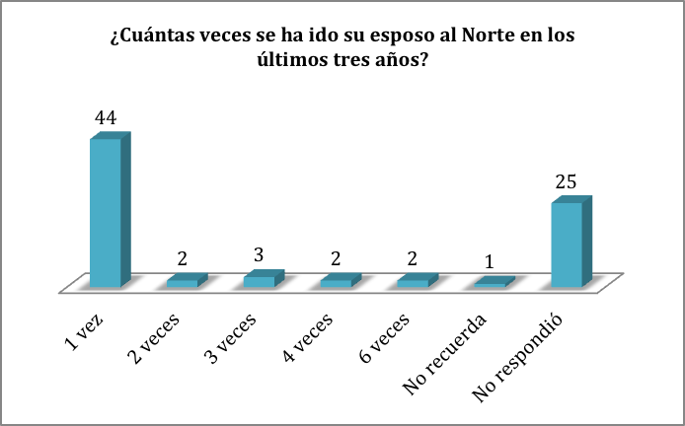

Once mujeres afirmaron que el año más reciente en el que migró su pareja fue en el 2009 y otras once afirmaron que fue el año 2013; 23 mujeres afirmaron que no recuerda cuando fue el último año que emigró su pareja. Lo anterior muestra una mayor frecuencia de desplazamientos en la primera década del año 2000. Del año 2001 al 2010 se trasladaron a EUA 33 hombres-esposos y del 2011 al 2013 (julio) se habían desplazado 14 hombres, lo que sugiere mayor intensidad en los desplazamientos.
La frecuencia en los desplazamientos de los varones fuera de la localidad implica arreglos entre el hombre y la mujer con la partida del varón. Mummert (2010b: 245) menciona que los nexos entre parientes se construyen día a día, y que los esposos, padres y madres se reinventan constantemente no obstante el contexto migratorio. En este sentido, la comunicación se vuelve clave para que las parejas que se encuentran físicamente separadas se aproximen y mantengan los lazos que los conforman como familia. De acuerdo a las respuestas emitidas por las esposas de migrantes, la mayoría de estas parejas se comunican vía telefónica, y la frecuencia en la comunicación es mayoritariamente semanal.

3.2 Apoyo de pareja y desiciones a la distancia
Con la migración se han ido conformando arreglos familiares, una de las características más frecuentes es que las mujeres esposas asuman la responsabilidad de la administración de los bienes y sean las encargadas de mantener las relaciones de aprecio y solidaridad al interior de familia y entre sus integrantes.
Este tipo de familia, con un miembro en una localidad lejana, exige la solidaridad de parientes cercanos, amigos e incluso vecinos. En diferentes estudios se ha comprobado que efectivamente estos apoyos resultan esenciales para que las familias se mantengan y salgan a flote a pesar de no contar físicamente con alguno de sus integrantes. No obstante lo anterior, aún queda la pregunta de si para las mujeres-esposas de migrantes, que se quedan en las comunidades, son suficiente estas redes y si se sienten apoyadas por sus parejas a pesar de la distancia.
Para conocer los aspectos relacionados con el apoyo en la pareja, se realizaron algunas preguntas que nos acercan a la percepción de estas mujeres. La mayoría de las mujeres menciona que recibe apoyo de su pareja en situaciones como: problemas de dinero, problemas con los hijos, cuando la mujer está triste o enferma. Los problemas de dinero fue la situación en la que las mujeres perciben más apoyo de sus esposos (73 de 79 mujeres); y 43 de las 79 mujeres contestaron que no reciben apoyo de sus parejas cuando tienen problemas con sus suegros. Como se sabe, esta relación puede tener diversas interpretaciones y generar distanciamientos en la misma localidad. Finalmente los suegros asumen el papel de cuidar la honra de la nuera y el patrimonio familiar del hijo, por lo que en algunas ocasiones esto puede generar tensiones y conflictos.
El apoyo juega un papel decisivo como expresión de la fuerza del lazo entre esposos. Aunque también podríamos preguntarnos Si con el envío de remesas se cubren los apoyos y afectos esperados por la pareja.
En lo referente a las desiciones, la mayoría de las mujeres (58) afirmó que consultan con sus parejas para comprar un bien costoso y 47 mujeres respondieron que consultan a sus esposos para salir de paseo o hacer algún negocio. Más de la mitad de estas mujeres respondió que no consulta a su esposo para buscar trabajo (47) o para vender o empeñar algo (45).
Las consultas que hacen las parejas varones que están en EUA también se preguntaron, la mayoría de las mujeres respondió que sus esposos las consultan para la compra de algún bien costoso, como un auto, un electrodoméstico. La mayoría comentó que sus parejas varones no las consultan para hacer una fiesta (55 mujeres), ni para salir de paseo o hacer algún negocio (50 mujeres). En la consulta donde hubo mayor división fue para cambiar de trabajo: 33 respondieron que sus esposos si las consultan y 41 mujeres refirieron que no las consultan.
En relación con esto, Ariza y D´Aubeterre (2009) afirman que en la mayoría de los casos en los que solo consultan las mujeres lejos de indicar mayor intensidad en el lazo conyugal, estas prácticas podrían encubrir situaciones de “menor independencia en la toma de decisiones, de acrecentada necesidad de control por parte de los maridos migrantes” (Ariza y D´Aubeterre, 2009: 375). La anterior interpretación puede leerse a la luz del caso de algunas mujeres de Duarte que comentaron que cuando son decisiones muy trascendentales siempre se consulta a la pareja, y se le tiene que pedir autorización para algunas cosas.

3.3 A pesar de la distancia el cariño no cambia
Con respecto a las emociones y sentimientos, se realizaron dos preguntas que pueden aproximarnos a estas nociones: percepción del cariño entre la pareja y la satisfacción ante la situación de vivir en lugares separados, por lo menos durante un tiempo.
A pesar de que no siempre pueden vivir en la misma localidad o se da de forma temporal e incierta, la mayoría de las mujeres que respondieron la encuesta, mencionan que no ha afectado la partida del esposo en el cariño que sienten y 28 mujeres mencionaron que ha aumentado; solo 9 mujeres mencionaron que el cariño ha disminuido en el lapso de la separación.
No obstante las respuestas anteriores, la mayoría de las mujeres (46 de 79) afirma que preferiría que su pareja no se fuera a trabajar a otro lado y 18 mujeres mencionaron que se fuera siempre y cuando ellas se fueran con él, como se puede observer en la Gráfica 2. Si bien el vivir juntos no es indispensable para que las familias se conformen, pues las familias se mantienen a pesar de la distancia, para estas mujeres resulta más satisfactorio tener a su pareja al lado.

Gráfica 6. Satisfacción de las mujeres con la situación
de migración del cónyuge, Duarte, Gto. 2013

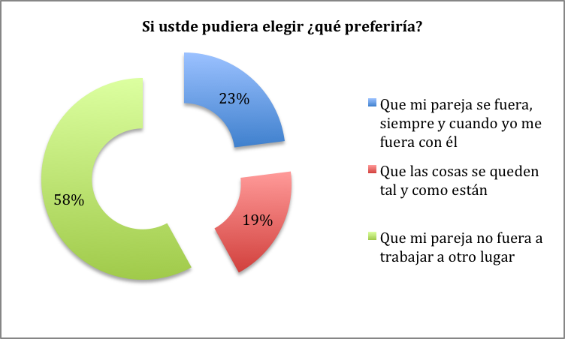

Estas respuestas hacen pensar que estas mujeres no están satisfechas con los arreglos y cambios que ha implicado la partida de su pareja, a pesar de que algunas perciben que el cariño se mantiene (y en ocasiones ha aumentado) optan por tener a sus parejas cerca, sin que medie la distancia.
Así, la afectividad puede debilitarse si estas mujeres requieren o exigen también de atención, cuidado y bienestar emocional. A este respecto, Flores et al (2012) mencionan que ante la ausencia prolongada de estos integrantes se generan sentimientos de tristeza, preocupación y abandono; y también Sangabriel (s/f) menciona ante esta situación que “la entrega puntual del dinero no puede sustituir el lado emocional y sexual, aspectos indispensables que dan fortaleza a la vida matrimonial, pues el funcionamiento de un matrimonio no sólo se finca en el aporte económico, sino también en el sentimental”. Es así como algunos autores han empezado a estudiar los efectos emocionales que estas ausencias provocan (Sangabriel, 2009), aunque aún son pocos conocidos y en ocasiones se valoran poco estas temáticas.
4. CONCLUSIONES
Lo que afirmaron las mujeres parece suponer que se ha creado una estructura que ayuda a soportar la partida del esposo-padre y a pesar de que la mayoría de las mujeres mencionaron que no disminuye el cariño entre las parejas, a pesar de la distancia, ellas manifiestan que prefieren tener a sus esposos a su lado. Lo anterior indica que las familias no se deshacen si el esposo-padre sale o se desplaza fuera de la comunidad por un tiempo, pero si existe un sentimiento de insatisfacción en las esposas, quienes no solo afrontan la responsabilidad de la familia que se queda, sino que deben arreglarselas para estar sin su pareja.
Si tratamos de identificar cambios o nuevos arreglos al interior de la familia observamos que las mujeres se vuelven administradoras del hogar ante la partida del varón, y posiblemente asuman más decisiones en los asuntos cotidianos, y en aquellos que tienen mayor trascendencia.
Ramírez (2011:13) plantea la hipótesis de que la migración internacional del esposo, como experiencia familiar, es capaz de dejar huellas en las mujeres con respecto a la propia auto-percepción, en las expectativas de realización social y personal, y en la representación del género que comparten. Especialmente si las mujeres ingresan al ámbito laboral, pues esto puede además modificar tanto la dinámica en el hogar como las representaciones de estas mujeres de sí mismas (Ramírez, 2011).
Es necesario tomar en cuenta y atender las repercusiones que estos fenómenos ocasionan, particularmente en el bienestar de las mujeres esposas-madres y los esposos-padres, ya que con la partida de uno de éstos y la separación vivida se pueden experimentar episodios de tristeza y depresión, lo que también puede afectar a toda la familia.

BIBLIOGRAFÍA
- A. I. Flores López et al., “Grupos domésticos y migración masculina. Estudio de caso en Godoy, municipio de Salamanca, Guanajuato”, Estudios fronterizos, nueva época, vol. 13, no. 26, julio-diciembre, 2012, pp. 63-90
- B. E. Sangabriel García, “Mujeres solas pero no solas: redes, interacciones y acceso a recursos en dos localidades con migración a Estados Unidos, 1980-2006”, Tesis de doctorado, 2009, COLMICH, México, 398 pp.
- B. E. Sangabriel García, “Mujeres campesinas, víctimas o victimarias de la migración internacional”, Centro de Estudios para la Transición Democrática A. C., s/f, consultado en http://cetrade.org/v2/book/export/html/697, diciembre 2013
- G. Mummert, “¡Quién sabe que será ese Norte¡ Mujeres ante la migración mexicana a Estados Unidos y Canadá”, en F. Alba, M. A. Castillo y G. Verduzco (Coords.), III. Migraciones Internacionales (COLMEX, México, 2010a) pp. 271-315
- G. Mummert, “La reinvención de lazos familiares en contextos migratorios” en N. E. Jiménez Hernández (Edit.), Familia y tradición. Herencias tangibles e intangibles en escenarios cambiantes, Vol. I (COLMICH, México, 2010b), pp. 233-247
- I. J. Jasso Martínez y V. Freitag, “A pesar de la distancia… Esposas de migrantes en Duarte, Guanajuato”, en B. Lamy, (Coord.), Duarte: cambios en una comunidad de migrantes, (UGTO, México, 2014) pp. 75- 88
- M. Ariza, y M. E. D´Aubeterre, “Contigo en la distancia… Dimensiones de la conyugalidad en migrantes mexicanos internos e internacionales” en C. Rabell Romero (Coord.), Tramas familiares en el México contemporáneo. Una perspectiva sociodemográfica (UNAM/COLMEX, México, 2009), pp. 353-391
- T. Ramírez García, El precio de un sueño. Trayectorias de vida y trabajo de mujeres esposas de migrantes (UAEH, México, 2011).

